软件详细设计说明书
修订历史记录
日期 | 版本 | 说明 | 作者
24/11/2015 | 1.0 | 软件详细设计说明 | 李继业

目录
1 引言 3
1.1 编写目的 3
1.2 范围 3
1.3 术语定义 3
1.4 参考资料 3
2 功能设计实现 3
2.1 收支计算 3
2.2 装卸任务分配 4
2.3 托运单生成 5
2.4 调度单生成 6
2.5 车辆管理 6
3 接口实现设计 7
3.1 接口内容和功能 7
3.1 接口详细定义 7

1 引言

1.1 编写目的
本文档的目的旨在推动软件工程的规范化，使设计人员遵循统一的详细设计书写规范，节省制作文档的时间，降低系统实现的风险，做到系统设计资料的规范性与全面性，以利于系统的实现、测试、维护、版本升级等。
详细设计的详细程度，应达到可直接编码的水平

1.2 范围
此文档用于软件设计阶段的详细设计，其范围包括：
- 各个子系统的功用模块实现设计
- 外部接口实现设计
c. 其它详细设计等

1.3 术语定义
序号 | 术语名称 | 术语定义
1 | 详细设计 | 在概要设计的基础上，对其功能模块或部件进行实现设计，使编程人员据此能顺利书写出程序代码
2 | 算法 | 详细设计中实现某项功能的数据输入与输出
3 | 用户 | 使用此系统进行运输的用户，即配送方
4 | 接口 | 与用户的沟通方法

1.4 参考资料
《SRS需求规约》
《软件架构文档》

2 功能设计实现

2.1 收支计算
2.1.1 功能：
a. 为运输部门经理提供收支计算功能

2.1.2 背景描述：
a. 运输部门经理完成身份验证
b. 系统需要实现对运输部门经理相应操作的提示功能

2.1.3 算法设计：
输入参数：业务单、收支单
输出参数：收支单

2.1.4 调用参数的描述：
a. 业务单
b．收支单

2.1.5 操作对象的描述：
a. 此模块功能要读取业务单据信息
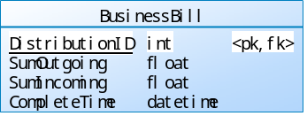

b．此模块功能要读取和输出收支单信息
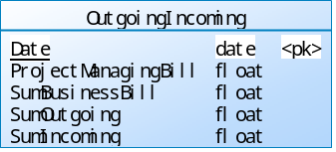

2.2 装卸任务分配
2.2.1 功能：
a. 为装卸负责人提供托装卸任务分配功能

2.2.2 背景描述：
a. 用户进行了货物运输操作
b. 装卸负责人完成身份验证
c. 系统需要实现对装卸负责人相应操作的提示功能

2.2.3 算法设计：
输入参数：工作单
输出参数：装卸单

2.2.4 调用参数的描述：
a. 工作单
b．装卸单

2.2.5 操作对象的描述：
a. 此模块功能要读取工作单信息
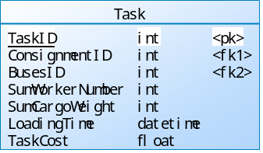
b. 此模块功能要输出装卸单单信息
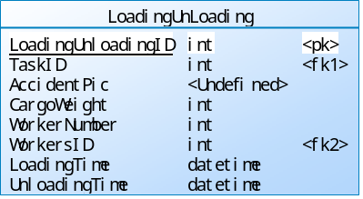

2.3 托运单生成
2.3.1 功能：
为托运负责人提供托运单生成功能

2.3.2 背景描述：
a. 用户已经进行了货物运输操作
b. 托运负责人完成身份验证
c. 系统需要实现对托运负责人相应操作的提示功能

2.3.3 算法设计：
输入参数：配送单
输出参数：托运单

2.3.4 调用参数的描述：
a. 配送单
b．托运单

2.3.5 操作对象的描述
a. 此模块功能要读取配送单信息
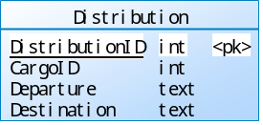
b．此模块功能要输出托运单信息
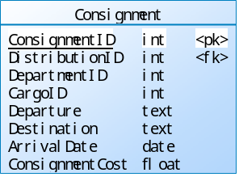

2.4 调度单生成
2.4.1 功能：
为调度负责人提供调度单查询

2.4.2 背景描述：
a. 用户已经进行了货物运输操作
b. 调度负责人完成身份验证
c. 系统需要实现对调度负责人相应操作的提示功能

2.4.3 算法设计：
输入参数：托运单
输出参数：调度单

2.4.4 调用参数的描述：
a. 托运单
b．调度单

2.4.5 操作对象的描述
a. 此模块功能要读取托运单信息
b．此模块功能要输出调度单信息
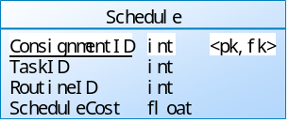

2.5 车辆管理
2.5.1 功能：
为车队负责人提提供车辆管理功能

2.5.2 背景描述：
b. 车队负责人完成身份验证
c. 系统需要实现对车队负责人相应操作的提示功能

2.5.3 算法设计：
输入参数：车辆列表
输出参数：车辆列表

2.5.4 调用参数的描述：
a. 车辆列表

2.5.5 操作对象的描述
a. 此模块功能要读取车辆列表信息
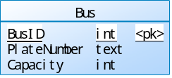

3 接口实现设计

3.1 接口内容和功能
本项目采用B/S架构，APP通过HTTP与服务器端进行通信，对于上述APP客户端的功能都需要有一个APP请求的HTTP地址，通过相应的HTTP地址，APP将数据进行JSON封装，通过GET或者POST方式与服务器交互，服务器处理完请求之后返回JSON格式结果。

3.1 接口详细定义
a．配送单提交
发送方式 | 发送URL
POST | /submitorder
向服务器发送参数信息 | 样例
distributionInfo | {  "response": "submitOrder",  "distributionInfo": [{  "DistributionID"："DI27638294",  "CargoID"："CA17236728",  "Departure"："SJTU",  "Destination"："FDU"  }]  }
从服务器接收参数信息 | 描述
flag | {  "response": "submitOrder",  "flag":{  "text"："success",  }  }

b．订单流程信息查询
发送方式 | 发送URL
GET | /queryorder
向服务器发送参数信息 | 样例
distributionInfo | {  "response": "queryOrder",  "distributionInfo": [{  "DistributionID"："DI27638294",  "CargoID"："CA17236728",  "Departure"："SJTU",  "Destination"："FDU"  }]  }
从服务器接收参数信息 | 描述
location | {  "response": "queryOrder",  "location": ""  }

